**追光而遇，逐梦同行**

**邦德激光2025届梦想家校园招聘简章**

**一、企业简介**

济南邦德激光股份有限公司（简称“邦德激光”）致力于让激光科技改变人类生活。自2008年成立以来，邦德激光敢想先行、破界创新，始终聚焦激光加工设备的研发、生产、销售、服务，具备核心部件、工业软件及智能化系统、整机设备的全套自研能力，是全球知名激光加工智能解决方案提供商。多年发展，邦德激光以核心部件自研自产夯实企业核心竞争力，以颠覆性创新产品引领行业变革，拥有覆盖1500W到120000W功率段的板材、管材、型材、板管一体激光切割机、自动化设备，以及激光焊接机等不同类型产品，同时开辟行业新品类——激光扫描切割机，重新定义行业未来。多次斩获数项行业重量级奖项，是目前国内唯一坐拥中国设计红星奖、世界级工业设计大奖——德国“红点奖”、“IF奖”的激光企业。

邦德激光总部位于山东济南，另设上海、深圳分部，全国直属分支机构40余处，在美国、德国、日本、巴西等国家和地区设立10余家海外子公司，汇聚来自全球18个国家的员工2900余人，拥有面积达51000+㎡超级工厂，服务全球180多个国家和地区，2019—2023年实现连续五年全球销量第一。

**二、邦德激光全球总部基地Dream Park——打造梦想的未来之城**

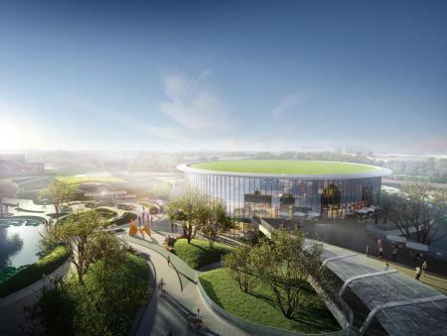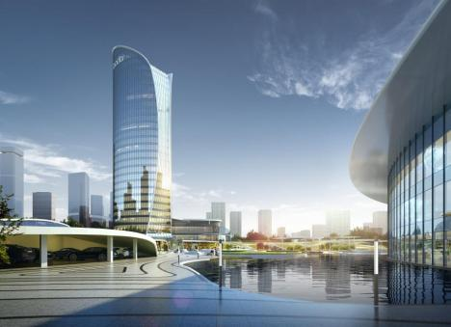

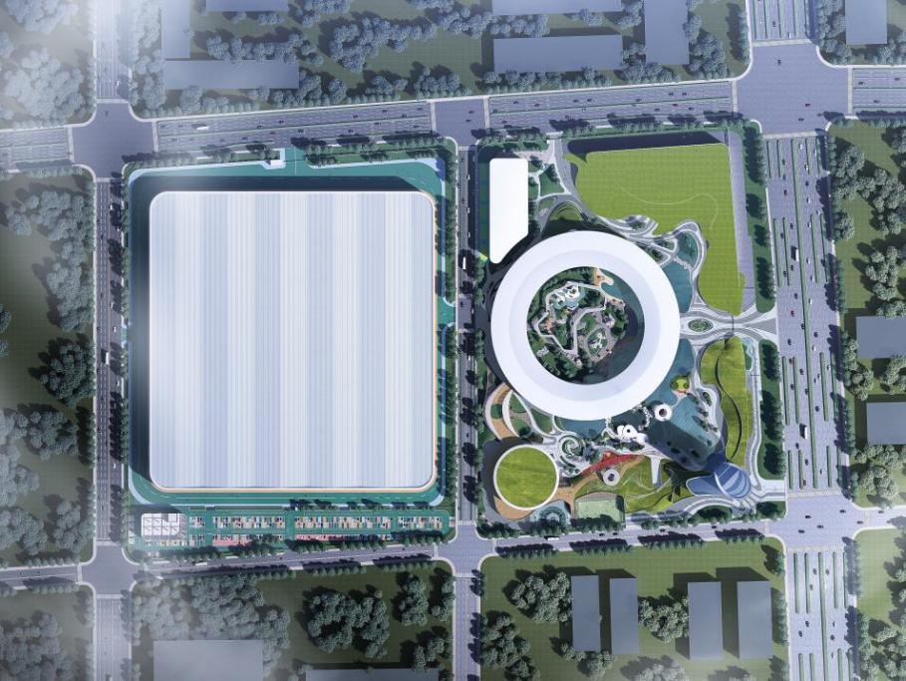

邦德激光全球总部基地——Dream Park占地308亩，建筑面积25万平方米，总投资10亿元。园区在功能、适应性、形象、空间上形成总体设计策略，通过建筑形态的创意、景观层次的丰富及文化精神的嵌入，打造自由、开放、创新、共享的综合产业园区，为一群怀抱着改变世界梦想的邦德人提供一座仰望天空的居所。

**三、邦德激光“梦想家”校园招聘项目**

1、项目简介：“梦想家”计划是邦德激光重要的人才战略。该项目旨在吸纳国内外高校优秀毕业生，并培养、发展成为公司未来各领域专家或中高级管理人才。

2、成为梦想家，你将获得：

1）丰富的培养体系-新人培养、专家培养、干部培养。

2）多元的培训形式-内训、外训、外派学习、线上学习。

3）规范的师徒制度-理论知识、实操技能、工作方法、职业指导。

4）完善的发展通道-管理通道、专业通道满足不同员工发展需要。

5）健全的薪酬体系-职级工资、绩效工资、年终奖金、专项激励、各类补助等。

6）全方位福利体系-5K~20K安家补贴、五险一金、免费班车、员工宿舍/餐厅、带薪年假、带薪培训、节日礼品、活动经费等。

**四、招聘岗位**

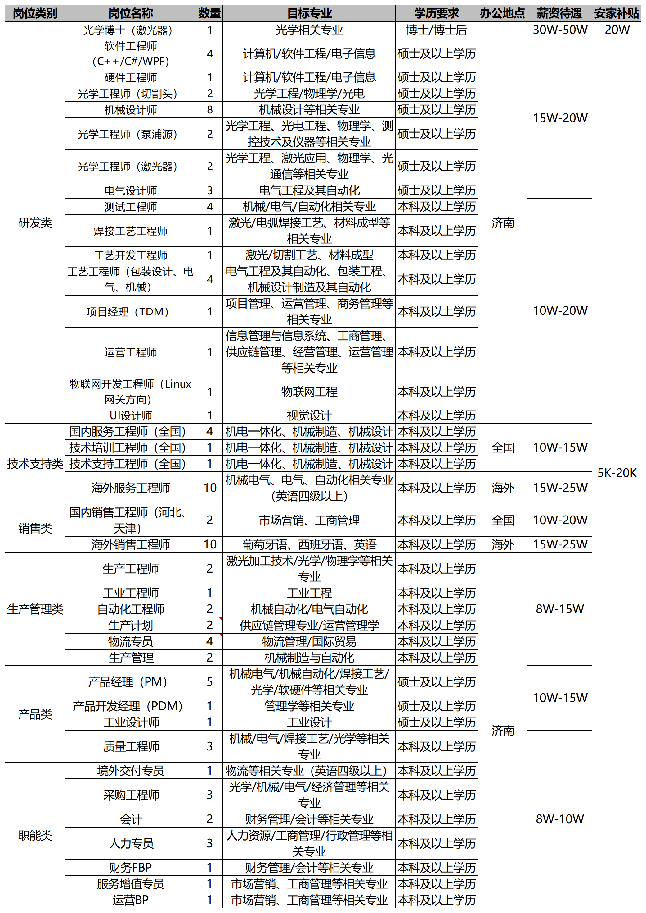

**五、校招流程**

启动网申——简历筛选——面试——发放offer

**六、简历投递方式**

1、网申：扫码投递（务必上传附件简历）

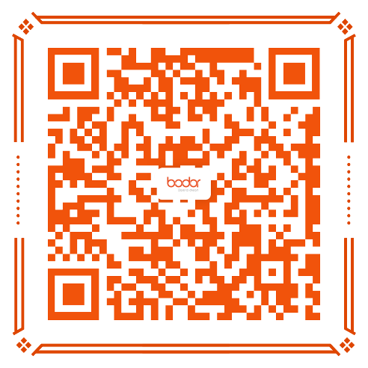

2、进入官方QQ群

2025届邦德激光校招群①群号：985526156

2025届邦德激光校招群②群号：738439387

3、内部推荐

找到身边待入职或已入职的邦德梦想家们，发送简历，获得内推资格，你的简历将被优先筛选。

**七、联系我们**

1、招聘负责人及联系电话（同微信）：

18668929927（李经理）

15665832935（孙经理）

15562569956（齐经理）

1. 扫码关注-邦德激光招聘官方微信公众号：

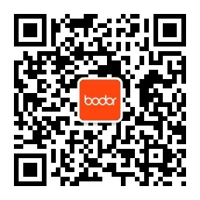

3、公司总部：山东省济南市高新区鑫盛大厦1号楼20F、21F。

4、邦德激光研发生产基地：山东省济南市历城区春博路1000号。